XY1023 Scheda creata il 19 febbraio 2026
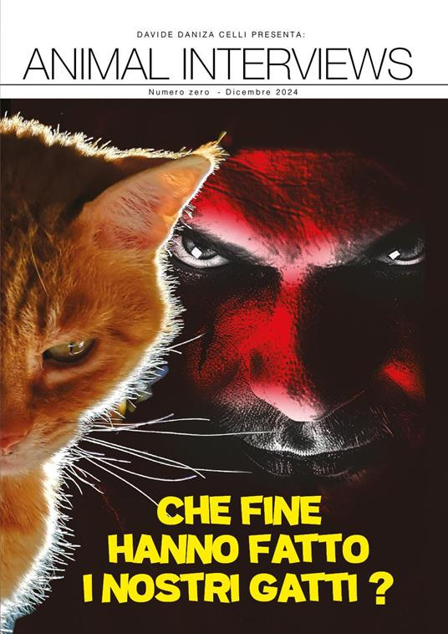Descrizione bibliografica
*Animal interviews. - N. 0 (dicembre 2024). - [Lecce] : Youcanprint, [2024]. – 1 volume : ill. ; 21 cm. ((Periodicità non dichiarata. - Prima del titolo: Davide Daniza Celli presenta. - Testo in italiano. - CFI1166808
Autore: Celli, Davide
Soggetto: Gatti - Rapporti [con l'] Uomo - 2024
Informazioni storico-bibliografiche
Sul finire dell'estate del 2023, dal piccolo paese in cui vivo, sono spariti improvvisamente un centinaio di gatti ed erano tutti gatti di casa. Questo evento di cronaca ha occupato le prime pagine dei giornali locali finendo per attirare l'attenzione di importanti testate televisive nazionali come "La vita in diretta". Per questa ragione ho incominciato ad indagare cercando di capire cosa si nascondesse dietro a questo misterioso fenomeno. Dopo le prime ricerche mi sono accorto che non si trattava di un caso isolato perché i gatti stavano sparendo un po' in tutta Italia. Per realizzare Animal Interviews ho incontrato i protagonisti delle battaglie condotte in altri vortici di sparizione che si sono manifestati a Lesignano de Bagni, in provincia di Parma, Ravenna e Livorno. Subito dopo ho raccolto i pareri di criminologi, attivisti animalisti, etologi, scrittori di romanzi gialli, cacciatori di cat-killer, psicologi forensi e tanti altri. In questo numero troverete le interviste rilasciate da Roberto Marchesini, Federico Boaron, Francesca Sorcinelli, Sandra Benini, Luana Giusti, Andrea Cisternino, Grazia Verasani, Janara Strix, Marco Strano, Lilia Casali, ultimo, ma non meno importante, Paolo Letrari, l'avvocato che da almeno 10 anni si batte per salvare gli orsi trentini ai quali dedicheremo un numero speciale di Animal Interviews che realizzeremo nei prossimi mesi. All'interno della pubblicazione troverete anche due interviste impossibili. Ernesto Natan, Sindaco di Roma, racconta come è nato il detto "non c'è trippa per gatti", mentre HAL 9000, protagonista indiscusso del film "2001 Odissea nello spazio" smonterà la tesi che vede nel gatto un distruttore di fauna (N.d.A. abbiamo usato informazioni ottenute da una vera intelligenza artificiale). In un saggio, molto ben documentato, la professoressa Laura Budriesi, descrive i rapporti che hanno legato i gatti alle streghe. In coda alla pubblicazione, in ben 4 pagine, ho raccolto le foto dei gatti scomparsi a Monzuno (quelle pubblicate si social o sui volantini affissi per strada). Quella che leggerete è solo la prima inchiesta alla quale ne seguiranno altre poiché il caso dei gatti scomparsi non si è ancora risolto. Ogni giorno, da qualche parte, in questo paese, anonimi animalisti che vi farò conoscere, combattono una guerra senza confine contro chi ha deciso di eliminare i nostri cari amici a quattro zampe dalla faccia della Terra. https://www.lafeltrinelli.it/animal-interviews-che-fine-hanno-libro-davide-daniza-celli/e/9791222784526.

